Муниципальное Казённое общеобразовательное учреждение
«Ортатюбинская средняя общеобразовательная школа»
Приказ
«29» августа 2017 г. № 5

О календарном учебном графике
МКОУ «Ортатюбинская СОШ»
на 2017-2018 уч.г.

В соответствии с Федеральным законом «Об образовании в Российской Федерации» (п. 10, ст. 2).

ПРИКАЗЫВАЮ:

- Утвердить календарный учебный график МКОУ «Ортатюбинская СОШ» 2017-2018 уч.г. (Приложение 1).
- Теминдаровой О.Я. заместителю директора по УВР, обеспечить размещение календарного учебного графика на сайте МКОУ «Ортатюбинская СОШ» до 01.09.2017 г.
- Контроль за исполнением данного приказа оставляю за собой.

Приложение на 1 листе
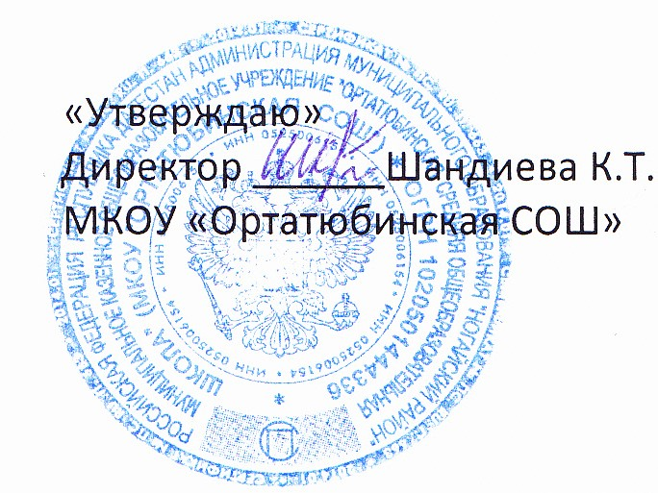

Ознакомлена:

Приложение 1 к Приказу от 01.09.2017 г. №
Календарный учебный график
МКОУ «Ортатюбинская СОШ» на 2017-2018уч.г.

Календарный учебный график реализации образовательной программы составляется в соответствии с Федеральным законом «Об образовании в Российской Федерации» (п. 10, ст. 2).
Годовой календарный график на 2017-2018 учебный год для образовательных организаций Ногайского района
- Учебный год начинается 1 сентября 2017 года.
Продолжительность учебного года:
- для учащихся 1 класса - 33 недели (01.09.2017-25.05.2018 года);
- для учащихся 9-х , 11-х классов – 34 недели (01.09.2017-25.05.2018 года);
-для учащихся 2-10 классов -34 недели (01.09.2017-31.05.2018года).
2. Учебный год делится на следующие периоды:
Четыре учебные четверти:
1 четверть: 01.09.2017- 31.10.2017г. - 8 недель
2 четверть: 10.11.2018 - 30.12.2018- 7 недель
3 четверть: 13.01.2018-23.03.2018 - 10 недель
4 четверть: 02.04.2018 - 31.05.2018 – 8 недель
3. Каникулярные периоды:
Осенние-01.11.2017-09.11.2017- 9 дней;
Зимние-01.01.2017-12.01.2018 -12 дней;
Дополнительные для учащихся 1 класса с 19.02.2018 по 25.02.2018- 7 дней;
Весенние -23.03.2018- 31.03.2018 - 9 дней.

- Режим работы образовательного учреждения
Продолжительность уроков – 45 мин., 3 перемены по 20 мин., остальные по 10 мин.:

Установлена пятидневная рабочая неделя для обучающихся 1 класса и шестидневная рабочая неделя для 2-11 классов.
Занятия проводятся в две смены с 8.00 час.

Факультативные занятия, кружки и секции проводятся во 2 половине дня.

- Промежуточная аттестация обучающихся
Промежуточная аттестация обучающихся проводится в рамках учебного года с 03.05.2018 г. по 19.05.2018 г. в форме административных итоговых контрольных работ и срезов.

- Государственная итоговая аттестация
Государственная итоговая аттестация обучающихся 9, 11 классов проводится в сроки, которые устанавливаются Министерством образования и науки Российской Федерации.

